Opis Przedmiotu Zamówienia

Przedmiot zamówienia: Przygotowanie i produkcja, montaż, zdjęcie wymiarów, demontaż w tym zapewnienie wyposażenia podczas XXX Forum Ekonomicznego „Europa w poszukiwaniu przywództwa” Karpacz, 7–9 września 2021 (Hotel Gołębiewski).
Miejsce wydarzenia:
Hotel Gołębiewski, Karkonoska 14, 58-540 Karpacz

Termin wykonania zamówienia w Karpaczu:
Data montażu: od dnia 4 września 2021 r. godz. 12:00 do dnia 5 września godz. 20:00
Data obsługi stoiska: 7-9 września 2021 r.
Data demontażu: 9 września 2021 r. o godz. 21:00 do dnia 10 września godz. 19:00

Wykonawca składając ofertę potwierdza, że:
- zapoznał się z zapytaniem ofertowym i uznaje jego postanowienia;
- przedmiotowe zamówienie zrealizuje zgodnie z poniższymi wytycznymi zawartymi w zaproszeniu do składania ofert zapytaniu ofertowym oraz w opisie przedmiotu zamówienia, określonymi przez Zamawiającego;
- dysponuje odpowiednim potencjałem technicznym, wiedzą oraz osobami zdolnymi do wykonania usługi.

OPIS PRZEDMIOTU ZAMÓWIENIA
- Informacje o Zamawiającym

Fundacja Rozwoju Systemu Edukacji
Narodowa Agencja Programu Erasmus+ i Europejskiego Korpusu Solidarności
Aleje Jerozolimskie 142A
02-305 Warszawa

Fundacja Rozwoju Systemu Edukacji (FRSE) pełni funkcję Narodowej Agencji Programu Erasmus+
i Europejskiego Korpusu Solidarności, europejskiego programu wsparcia i rozwoju wolontariatu międzynarodowego. Więcej informacji o innych działaniach i programach administrowanych przez FRSE znajduje się pod adresem https://www.frse.org.pl/o-nas.
Po raz kolejny Narodowa Agencja Programu Erasmus+ i Europejskiego Korpusu Solidarności aktywnie włącza się w działania w ramach Forum Ekonomicznego wierząc, że jest to doskonała przestrzeń do promowania programów zarządzanych przez NA, ale też pomost pomiędzy światem biznesu, polityki, a środowiskiem edukacyjnym. Do debaty zostali zaproszeni znakomici eksperci reprezentujący wszystkie powyższe sfery życia publicznego.

- Osoba uprawniona do kontaktów z Wykonawcą
Maja Galik, email: mgalik@frse.org.pl , kom. 509 222 070

- Opis przedmiotu zamówienia (OPZ)
W wycenie Wykonawca uwzględni kwoty:
- Budowy całej scenografii zgodnie z projektem;
- Rysunku technicznego z wymiarami;
- Nagłośnienia, oświetlenia stoiska, multimediów;
- Montaż/demontaż;
- Obsługę techniczną max. 1 osoba;
- Wykonawca odpowiada ze pełne wymiarowanie i dostosowanie wymiarów stoiska
do powierzchni wskazanej przez organizatora wydarzenia

Informacje dodatkowe:

- Projekty wizualne (zdjęcia) Zamawiający przekaże w plikach otwartych Wykonawcy po podpisaniu umowy. Wykonawca odpowiada za dostosowanie projektów do wymiarów ścianek;
- Zamawiający upoważnia Wykonawcę do kontaktów z przedstawicielem organizatorów wydarzenia. Dane imię, nazwisko, telefon, e-mail Zamawiający przekaże niezwłocznie po podpisaniu umowy;
- Podstawą do wystawienia faktury i rozliczenia usługi będzie podpisany protokół zdawczo-odbiorczy – jego wzór stanowi załącznik nr 2.
- Wizualizacja stoiska - załącznik nr 1

- Formularz ofertowy
Lp. | Nazwa materiału konferencyjnego | Liczba | Wymagania techniczne | Opis czynności dotyczących wykonania materiału konferencyjnego
1. | Lada recepcyjna z szyldem Erasmus+ | 1 | Lada  Wymiary: ok. 1,1 m x 2 m x 0,6 m (wysokość/szerokość/głębokość)+/- 15% . Wymiary szacowane na stoisko 6x6 m  Materiał:  Płyta laminowana w kolorze dąb wotan, z frontami w kolorze RAL 9004 mat. Blat wykonany z płyty laminowanej w kolorze RAL 9004 mat. Po wewnętrznej stronie lady półki. 20 lameli drewnianych w kolorze dąb wotan.  Szyld Erasmus+  Wymiary: Szyld: ok. 0,5 m x 2,4 m. Napisy: ok. 0,35 m x 0,2 m x 0,03 m  +/- 15%  (wysokość/szerokość/głębokość)  Materiał:  Wykonany z pleksi.  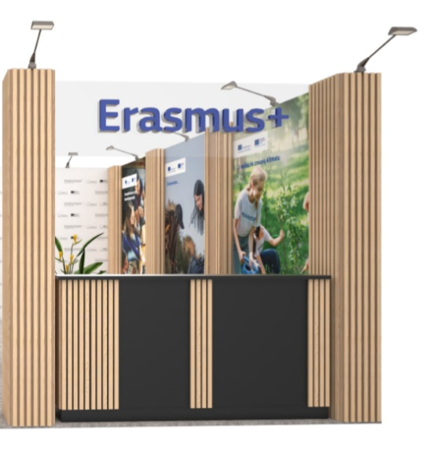 | Wymiarowanie  Montaż  Produkcja  Demontaż
2. | Piony z lamelami | 8 sztuk | Piony  Wymiary: ok. 2,5 m x 0,5 m (wysokość/szerokość/głębokość)+/- 15%. Wymiary szacowane na stoisko 6x6 m  Materiał:  Płyta laminowana w kolorze dąb wotan, z lameli drewnianych w kolorze dąb wotan (różne kształty według wizualizacji).  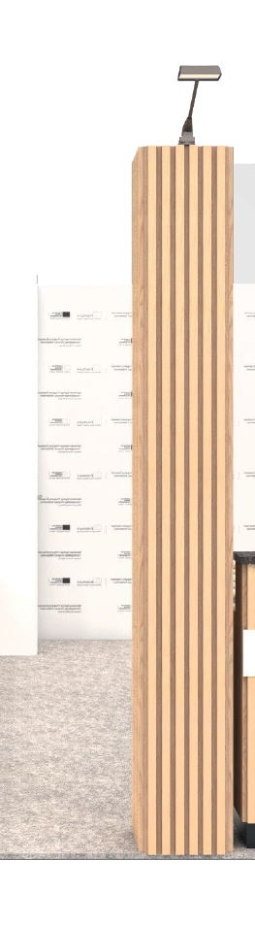 | Wymiarowanie  Montaż  Produkcja  Demontaż
3. | Ścianki z policanvas | 5 | Wymiary: 2,5 m x 1,6 m  (wysokość/szerokość) +/- 15 % . Wymiary szacowane na stoisko 6x6 m  Materiał:  Materiał policanvas albo gruba pianka, pcv. | Wymiarowanie  Montaż  Produkcja  Demontaż
4. | Ścianka medialna | 1 sztuka | Wymiary: 2,50 m x 3 m  4 szt: 0,75 m x 2 m  (wysokość/szerokość) +/- 15 %  . Wymiary szacowane na stoisko 6x6 m  Materiał:  Materiał policanvas albo gruba pianka, pcv. | Wymiarowanie  Montaż  Produkcja  Demontaż
5. | Magazynek z Ekranem LED | 1 komplet | Magazynek:  Wymiary: ok. 2,5 m 3 m x 1,2 m (wysokość/szerokość/głębokość)+/- 15%  . Wymiary szacowane na stoisko 6x6 m  Materiał:  Płyta laminowana w kolorze białym lakierowanym, z boku drzwi do magazynku.  Półka na ekspres (szerokość magazynku) i dodatkowo gniazdko elektryczne 230 V  Ekran LED  ściana video wall 4 x 46' - finalna powierzchnia wyświetlania 92'' (204x116 cm) na statywie oraz nagłośnienie ekranu  Ekran led full hd, z wejściem usb, hdmi,  Usługa zawiera obsługę i podpięcie do Internetu.  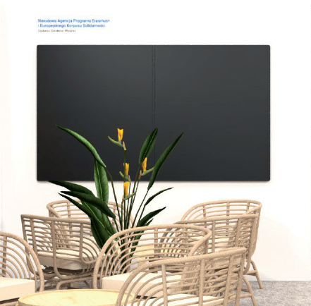 | Wymiarowanie  Wizualizacja  Montaż  Produkcja  Demontaż
6. | Ścianka typu baner | 1 sztuka | Wymiary: 6 m x 2x5 m  (wysokość/szerokość) +/- 15 %  . Wymiary szacowane na stoisko 6x6 m  Materiał:  Ścianka typu baner (zasłaniający boczną zewnętrzną część stoiska) | Wymiarowanie  Wizualizacja  Montaż  Produkcja  Demontaż
7. | Elementy dodatkowe |  | Biblioteczka rattanowa o wymiarach: wys. 1,40 x 1,60 (2 szt.)  Stolik kawowy: 3 szt.  Fotel rattanowy: 9 szt.  Hoker: 2 sz:  Kwiaty (strelicje): 3 szt.  Oświetlenie stoiska: 9 szt.  Wykładzina szara/papielata: 36 m2 | Wymiarowanie  Wizualizacja  Montaż  Produkcja  Demontaż

VI.II. Oferta Wykonawcy
Lp. | kategoria | przedmiot zamówienia | Ilość (A) | Cena brutto (B) | SUMA (C)  C= A*B
1 | Materiał konferencyjny I | Lada recepcyjna z szyldem Erasmus+ (wraz z wymiarowaniem, produkcją, montażem, demontażem)
2 | Materiał konferencyjny II | Piony z lamelami (wraz z wymiarowaniem, produkcją, montażem, demontażem)
3 | Materiał konferencyjny III | Ścianki z policanvas (wraz z wymiarowaniem, produkcją, montażem, demontażem)
4 | Materiał konferencyjny IV | Ścianka medialna (wraz z wymiarowaniem, produkcją, montażem, demontażem)
5 | Materiał konferencyjny V | Magazynek z Ekranem LED (wraz z wymiarowaniem, produkcją, montażem, demontażem, obsługą)
6 | Materiał konferencyjny VI | Ścianka typu baner (wraz z wymiarowaniem, produkcją, montażem, demontażem)
7 | Materiał konferencyjny VII | Elementy dodatkowe (wraz z wymiarowaniem, produkcją, montażem, demontażem)
Suma:

Projekt stoiska (wizualizacja) – jego wzór stanowi załącznik nr 1
Protokół zdawczo-odbiorczy – jego wzór stanowi załącznik nr 2

